Практическая работа 2. Введение в ООП: Линейные алгоритмы
(2 часа)

Цель работы: изучить основные принципы построения программ при помощи классов на языке C#. Освоить программирование линейных алгоритмов и отладку программ.

Теоретические сведения
Язык программирования C# является объектно-ориентированным языком, поэтому он подходит для создания решений на основе классов.
Описанием объекта является класс, а сам объект представляет экземпляр этого класса. Представьте себе человека как класс, где имя, возраст и другие характеристики являются атрибутами. Каждый человек является экземпляром этого класса и представляет собой уникальный объект с определёнными значениями атрибутов.
Для решения линейной задачи, такой как выполнение простых арифметических операций, классы могут использоваться следующим образом (рисунок 3.1):
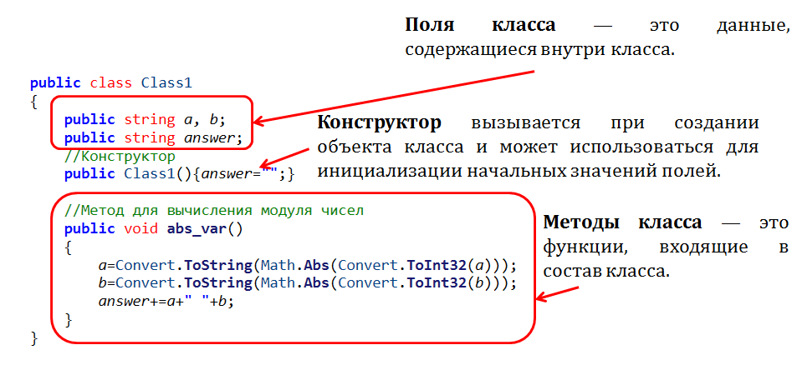
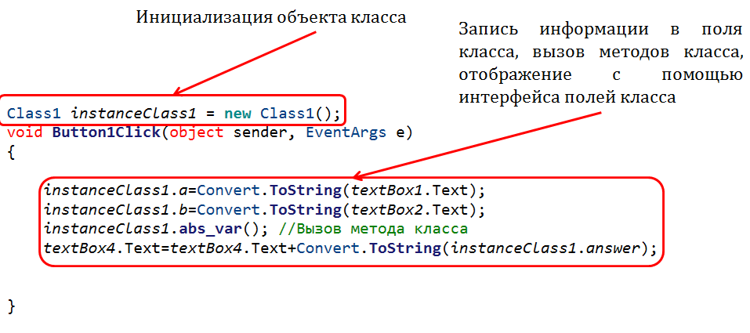
Рисунок 3.1

Задания для практической работы
Задание 1. Решение геометрической задачи
Написать программу, которая с помощью метода класса решает (по вариантам) следующие задачи. При решении задачи используйте функционал WinForms.
1) площадь кольца с внутренним радиусом rl и внешним r2;
2) площадь равностороннего треугольника, периметр которого равен р;
3) площадь равнобедренной трапеции с основаниями а и b и углом ос при большем основании;
4) среднее арифметическое кубов двух данных чисел;
5) среднее геометрическое модулей двух данных чисел;
6) гипотенузу прямоугольного треугольника по двум данным катетам а, b;
7) площадь прямоугольного треугольника по двум катетам а, b;
8) периметр прямоугольного треугольника по двум катетам а, b;
9) сумму членов арифметической прогрессии, если известны ее первый член, разность и число членов прогрессии;
10) сумму членов геометрической прогрессии, если известны ее первый член, знаменатель и число членов прогрессии.

Задание 2. Решение задачи с помощью конструкции switch
Написать программу, которая с помощью конструкции switch решает (по вариантам) следующие задачи. При решении задачи можете использовать выпадающий список для получения входных данных от пользователя.
1) Написать программу, которая запрашивает у пользователя номер дня недели, после чего выводит название предыдущего дня. При вводе неверного номера программа должна выдавать сообщение об ошибке.
2) Написать программу, которая по введенному пользователем номеру месяца выдает название предыдущего месяца (1 – предыдущий месяц – декабрь, 3 – февраль и т.д.).
3) Написать программу, которая по введенному пользователем номеру времени года (1-зима, 2-весна, 3-лето, 4-осень), выдает соответствующие этому времени года месяцы.
4) Написать программу, которая запрашивает у пользователя номер дня недели, после чего выводит его название. При вводе неверного номера программа должна выдавать сообщение об ошибке.
5) Написать программу, которая запрашивает у пользователя номер дня недели и выводит одно из сообщений: Рабочий день, Суббота или Воскресенье. При вводе неверного номера программа должна выдавать сообщение об ошибке.
6) Задан номер месяца. Напечатать количество дней в этом месяце (в феврале 28 дней).
7) Написать программу, которая по введенному пользователем номеру месяца определяет квартал.
8) Написать программу, которая по введенному пользователем коду города выдает его название: Орел – 57, Тула – 71, Хабаровск – 27, Курск – 46, Вологда – 35.
9) Вывести строку-описание оценки, соответствующей числу K (2 – «неудовлетворительно», 3 – «удовлетворительно», 4 – «хорошо», 5 – «отлично»). Если K не лежит в диапазоне 2–5, то вывести строку «ошибка».
10) Написать программу, которая запрашивает у пользователя номер дня недели, после чего выводит название следующего дня. При вводе неверного номера программа должна выдавать сообщение об ошибке.

Задание 3. Решение математического примера
Написать программу, которая вычисляет (по вариантам) следующие выражения для введенного пользователем целочисленного диапазона с шагом 1 (добавьте проверку, что первая граница меньше второй). Используйте DataGrid для сохранения и отображения значения функции.
1 | 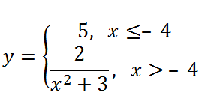 | 6 | 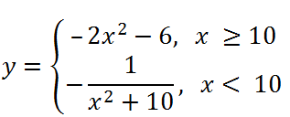
2 | 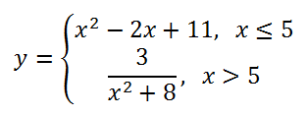 | 7 | 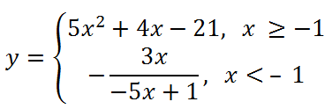
3 | 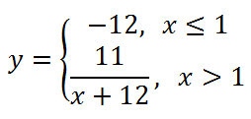 | 8 | 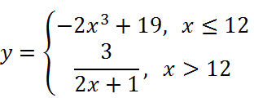
4 | 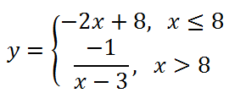 | 9 | 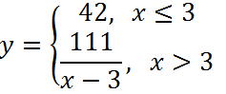
5 | 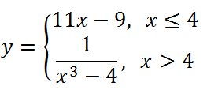 | 10 | 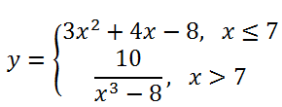

Дополнительно: Представление одномерного массива
Создать класс, который с помощью своего метода обрабатывает одномерный массив следующим образом (по вариантам).
1) С помощью генератора случайных чисел (диапазон Q1...Q2 – вводится пользователем) сформировать массив А из 12 элементов. Напишите функцию, которая выводит числа из массива по 4 в строку в обратном порядке.
2) С помощью генератора случайных чисел (диапазон 10...50) сформировать массив А из 15 элементов. Напишите функцию, которая выводит числа из массива по 3 или по 5 (radiobutton) в строку.
3) С помощью генератора случайных чисел (диапазон Q...25 – первая граница вводится пользователем и должна быть меньше второй) сформировать массив А из 9 элементов. Напишите функцию, которая выводит числа из массива по 3 в строку в обратном порядке.
4) С помощью генератора случайных чисел (диапазон 100... Q – вторая граница вводится пользователем) сформировать массив А из 20 элементов. Напишите функцию, которая выводит числа из массива по 5 в строку.
5) С помощью генератора случайных чисел (диапазон Q1...20 – Q1 выбирается пользователем из выпадающего списка) сформировать массив А из 10 элементов. Напишите функцию, которая выводит числа из массива по 2 в строку в обратном порядке.
6) С помощью генератора случайных чисел (диапазон 70...90) сформировать массив А из 16 элементов. Напишите функцию, которая выводит числа из массива по 4 или 8 (radiobutton) в строку.
7) С помощью генератора случайных чисел (диапазон -15...Q – вторая граница вводится пользователем) сформировать массив А из 14 элементов. Напишите функцию, которая выводит числа из массива по 7 в строку в обратном порядке.
8) С помощью генератора случайных чисел (диапазон Q...16 – первая граница вводится пользователем и должна быть меньше второй) сформировать массив А из 8 элементов. Напишите функцию, которая выводит числа из массива по 2 в строку.
9) С помощью генератора случайных чисел (диапазон 9...27) сформировать массив А из 12 элементов. Напишите функцию, которая выводит числа из массива по 6 или по 4 (radiobutton) в строку в обратном порядке.
10) С помощью генератора случайных чисел (диапазон 110...125) сформировать массив А из 20 элементов. Напишите функцию, которая выводит числа из массива по 5 в строку в прямом или обратном порядке (radiobutton).

